Avis de Valeur Vénale 2024

Détails |  | Région LIVERNON
Rez de Jardin:  - Chambre 20m²  - Dégagement  - Salle de bains avec wc + de 4 m²  - WC  Rez de chaussée:  - Chambre 15 m² avec sdo en suite  - Cuisine aménagée de + de 22 m²  - Pièce à vivre 73 m² avec polyflammes  - Salle d'eau en suite de la chambre 7m² avec wc  - Terrasse environ 60 m²  - WC dans la sdo  1er étage:  - Chambre aménagée dans les combles de + de 21,50 m² à 1m80 de haut  Dépendances:  - Garage 23 m² raccordé au réseau d'eau et électriuqe + abri bois dans le prolongement  Equipements divers:  - Double vitrage  - Fosse septique  Fenêtres:  - Aluminium pour les baies  - Bois en chêne pour les fenêtres  - Double vitrage  - Vélux  Services:  - Aéroport 1 h brive - 2h toulouse  - Autoroute 10 mn  - Calme  - Commerces 15 mn  - Ecole 5 mn  - Gare 10 mn  - Gîtes  - Hôpital 20 mn  - Internet / ADSL  - Vue dégagée  - Plain-pied  Terrain:  - Arboré  - Cloturé  - Piscine couloir de nage de 4m X 15m  - Terrain causse  Vue:  - Dégagée |  | Maison en pierre rénovée dans environement calme à 10 min des commerces Estimation : 330 000 € Net vendeur  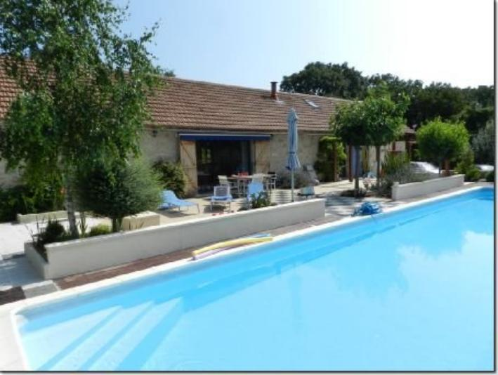  Surface habitable : 165 m²  Surface terrain : 3 900 m²  Nombre de pièces : 5 pièces  Nombre de salle de bain : 1  Type de cuisine : Américaine Ouverte  Type de chauffage : Electrique basse temp. par le sol,pompe à chaleur et polyflammes  Nombre de chambres : 3  Nombre de salle d'eau : 1  Etat : Très bon Année de constuction :  Style : Pierre  Exposition : Sud  Energie renouvelable : 6 Panneaux solaires pour autoconsommation
 |  | 17 rue de la Balme 46500 GRAMAT  Tél : 0565381137 Site web : www.chrisimmo.com

